Отметить последовательно числа от 1 до 49

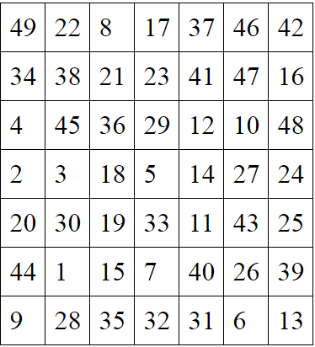

Записать в обратном порядке:

1. МЕЛ
2. СОК
3. ТИК
4. ШОВ
5. КНУТ
6. БРОМ
7. ПОЛЕТ
8. ПОРОХ
9. КУХНЯ
10. НЕДЕЛЯ

Прочитать текст, убрав лишние слова:

Историю об одиноком бронемашина по натуре человеке, который старался спрятаться от жизни в свою скорлупу, рассказывает на охотничьем ночлеге учитель куртка гимназии Буркин своему товарищу кинотеатр, ветеринарному врачу Ивану Чимша-Гималайскому. Это рассказ об учителе греческого языка Беликове, который обожал футляры и сам клевер даже в самую теплую погоду выходил в пальто, в галошах и с зонтиком премьера. У этого человека было непреодолимое желание спрятать себя от реальности любыми средствами лаваш. Коллеги как-то раз решили женить Беликова на сестре нового учителя пшеница истории и географии Коваленко — Вареньке. Но закончилось гарнизон все трагически: Коваленко спустил Беликова с лестницы, а Варенька обсмеяла. «Человек в футляре» ушел домой.

Написать 15 слов на букву «Д»